PENGARUH KOMPETENSI, LINGKUNGAN KERJA DAN DISIPLIN KERJA TERHADAP KINERJA KARYAWAN PT SARANA LALU LINTAS PALEMBANG
Laras Kusumawati¹, Diah Isnaini Asiati² , Anggreany Hustia³

¹ Manajemen, Universitas Muhammadiyah Palembang, Sumatera Selatan, Indonesia
² Manajemen, Universitas Muhammadiyah Palembang, Sumatera Selatan, Indonesia
¹⁾laraskusumawati1@gmail.com , ²⁾diah_isnaini@yahoo.com, ³⁾reanyhustia1012@gmail.com

INFORMASI ARTIKEL |  | ABSTRAK
Submitted:  dd/mm/yy  Revised:  dd/mm/yy  Accepted:  dd/mm/yy  Print-Published:  dd/mm/yy |  | Penelitian ini bertujuan untuk mengetahui 1) pengaruh kompetensi, lingkungan kerja dan disiplin kerja terhadap kinerja karyawan pada PT Sarana Lalu Lintas Palembang 2) pengaruh kompetensi terhadap kinerja karyawan pada PT Sarana Lalu Lintas Palembang 3) pengaruh lingkungan kerja terhadap kinerja karyawan pada PT Sarana Lalu Lintas Palembang 4) pengaruh kompetensi terhadap kinerja karyawan pada PT Sarana Lalu Lintas Palembang. Jenis penelitian yang digunakan adalah penelitian asosiatif. Variabel yang digunakan adalah kompetensi, lingkungan kerja dan disiplin kerja sebagai variabel independen serta kinerja karyawan sebagai variabel dependen. Sampel yang digunakan sebanyak 55 responden yang diambil dengan metode probability sampling menggunakan teknik cluster sampling. Data yang digunakan adalah data primer dengan menggunakan kuesioner. Teknik analisis yang digunakan adalah regresi linier berganda. Hasil penelitian membuktikan bahwa 1) kompetensi, lingkungan kerja dan disiplin kerja berpengaruh signifikan terhadap kinerja karyawan. 2) kompetensi berpengaruh signifikan terhadap kinerja karyawan 3) lingkungan kerja berpengaruh signifikan terhadap kinerja karyawan 4) disiplin kerja berpengaruh signifikan terhadap kinerja karyawan pada PT Sarana Lalu Lintas Palembang. Hasil koefisien determinasi 79,8% menunjukkan bahwa kompetensi, lingkungan kerja dan disiplin kerja mampu memberikan kontribusi terhadap naik turunnya kinerja karyawan.  Katakunci: Kompetensi, Lingkungan Kerja, Disiplin Kerja dan Kinerja Karyawan  ABSTRACT  This study aims to determine the effect of competence, work environment, and work discipline on employee performance at PT Sarana Lalu Lintas Palembang.This research employs an associative research design. The variables used in this study are competence, work environment, and work discipline as independent variables, and employee performance as the dependent variable. The sample consisted of 55 respondents selected using probability sampling through a cluster sampling technique. The data used were primary data collected through questionnaires. The data analysis technique applied was multiple linear regression analysis.The results of the study indicate that:competence, work environment, and work discipline simultaneously have a significant effect on employee performance; competence has a significant effect on employee performance; the work environment has a significant effect on employee performance; and work discipline has a significant effect on employee performance at PT Sarana Lalu Lintas Palembang. The coefficient of determination of 79,8% indicates that competence, work environment, and work discipline are able to explain variations in employee performance.  Keywords: Competence, Work Environment, Work Disipline and Employee Performance

- PENDAHULUAN

Kinerja karyawan merupakan faktor penting dalam keberhasilan suatu perusahaan. Kinerja dipengaruhi oleh berbagai faktor, diantaranya kompetensi, lingkungan kerja, dan disiplin kerja. Kompetensi mencerminkan kemampuan individu dalam melaksanakan tugas, sedangkan lingkungan kerja menciptakan kondisi yang mendukung aktivitas kerja. Disiplin kerja menunjukkan tingkat kepatuhan terhadap aturan yang berlaku.
Pada PT Sarana Lalu Lintas Palembang, masih ditemukan beberapa permasalahan seperti kurang optimalnya lingkungan kerja, komunikasi yang belum efektif, serta tingkat disiplin yang belum maksimal. Hal ini berdampak pada kinerja karyawan yang belum optimal.

KAJIAN PUSTAKA
Kinerja adalah hasil kerja yang dicapai seseorang atau kelompok dalam melaksanakan tugas dan tanggung jawabnya sesuai dengan tujuan organisasi. Menurut Kasmir (2022), kinerja merupakan hasil kerja dan perilaku kerja yang dicapai dalam menyelesaikan tugas dalam periode tertentu. Faktor-faktor yang memengaruhi kinerja karyawan antara lain kemampuan dan keahlian, pengetahuan, motivasi kerja, kepemimpinan, budaya organisasi, kepuasan kerja, serta disiplin kerja. Sementara itu, Simanjuntak (2018) menambahkan bahwa kompetensi, motivasi, dukungan organisasi, dan dukungan manajemen juga merupakan faktor penting yang memengaruhi kinerja. Adapun indikator kinerja karyawan menurut Kasmir (2022) meliputi kualitas kerja, kuantitas kerja, waktu, dan tanggung jawab.
Kompetensi merupakan kemampuan yang dimiliki individu yang mencakup pengetahuan, keterampilan, dan sikap dalam melaksanakan pekerjaan. Menurut Busro (2020), kompetensi adalah karakteristik dasar individu yang berhubungan dengan efektivitas kinerja dalam suatu pekerjaan. Hidayat (2021) menambahkan bahwa kompetensi mencerminkan kemampuan seseorang dalam melaksanakan tugas secara profesional. Adapun indikator kompetensi menurut Busro (2020) meliputi pengetahuan, pemahaman, kemampuan, nilai, sikap, dan minat yang menjadi ukuran dalam menilai tingkat kompetensi karyawan di PT Sarana Lalu Lintas Palembang.
Lingkungan kerja merupakan segala kondisi di sekitar karyawan yang dapat memengaruhi pelaksanaan pekerjaan. Menurut Sihaloho et al. (2020), lingkungan kerja adalah tempat di mana karyawan melakukan aktivitas kerja sehari-hari yang dapat memengaruhi kenyamanan dan produktivitas kerja. Prasetyo (2021) menyatakan bahwa lingkungan kerja mencakup alat, bahan, metode kerja, serta pengaturan kerja yang dihadapi karyawan. Adapun indikator lingkungan kerja menurut Sunyoto (2021) meliputi hubungan antar karyawan, tingkat kebisingan, peraturan kerja, penerangan, sirkulasi udara, dan keamanan yang menjadi ukuran dalam menilai kondisi lingkungan kerja di PT Sarana Lalu Lintas Palembang.
Disiplin kerja merupakan sikap kesediaan dan kesadaran karyawan dalam menaati peraturan yang berlaku di perusahaan. Menurut Hasibuan (2019), disiplin kerja adalah fungsi penting dalam manajemen sumber daya manusia karena memengaruhi tingkat kinerja karyawan. Nasution (2022) menyatakan bahwa disiplin kerja merupakan upaya organisasi dalam memastikan karyawan bekerja sesuai aturan. Adapun indikator disiplin kerja menurut Agustini (2019) meliputi tingkat kehadiran, tata cara kerja, ketaatan pada atasan, dan ketepatan waktu yang menjadi ukuran dalam menilai tingkat disiplin karyawan di PT Sarana Lalu Lintas Palembang.

- METODOLOGI PENELITIAN

Jenis Data dan Sumber Data
Penelitian ini menggunakan jenis penelitian asosiatif, yaitu penelitian yang bertujuan untuk mengetahui hubungan antara dua variabel atau lebih Sugiyono (2025). Pendekatan ini dipilih untuk mengetahui pengaruh kompetensi (X1), lingkungan kerja (X2), dan disiplin kerja (X3) terhadap kinerja karyawan (Y) pada PT Sarana Lalu Lintas Palembang. Data yang digunakan dalam penelitian ini adalah data primer sebagai data utama, yaitu berupa jawaban responden terhadap kuesioner yang diberikan langsung kepada karyawan, serta dilengkapi data sekunder berupa jumlah karyawan dan data perusahaan Asiati et al. (2019). Teknik pengumpulan data yang digunakan adalah kuesioner dan dokumentasi, di mana kuesioner berisi pertanyaan dan pernyataan tertulis yang dikembangkan dari indikator setiap variabel penelitian.
Populasi dalam penelitian ini adalah seluruh karyawan PT Sarana Lalu Lintas Palembang yang berjumlah 121 orang. Sampel yang digunakan sebanyak 55 responden menggunakan rumus slovin dengan tingkat kesalahan 10% yang ditentukan menggunakan teknik probability sampling dengan metode cluster sampling, yaitu teknik pengambilan sampel dengan membagi populasi ke dalam kelompok atau bagian kerja tertentu.
Operasionalisasi variabel dalam penelitian ini mencakup empat variabel yang diukur menggunakan skala ordinal. Kinerja karyawan (Y) diukur melalui indikator kualitas, kuantitas, dan tanggung jawab. Kompetensi (X1) diukur melalui indikator pengetahuan, pemahaman, dan kemampuan. Lingkungan kerja (X2) diukur melalui indikator hubungan karyawan, peraturan kerja, dan keamanan. Disiplin kerja (X3) diukur melalui indikator tingkat kehadiran, tata cara kerja, dan ketepatan waktu. Pengukuran variabel menggunakan skala Likert dengan lima pilihan jawaban, yaitu sangat setuju (5), setuju (4), netral (3), tidak setuju (2), dan sangat tidak setuju (1).
Teknik dan Analisis Data
Analisis data dilakukan dengan terlebih dahulu melakukan uji validitas menggunakan metode korelasi Pearson Correlation, di mana instrumen dinyatakan valid apabila nilai r-hitung ≥ r-tabel dengan jumlah sampel uji coba yang telah ditentukan Sugiyono (2025). Uji reliabilitas dilakukan menggunakan metode koefisien Alpha Cronbach’s, di mana instrumen dinyatakan reliabel apabila nilai Cronbach’s Alpha ≥ 0,60 Asiati et al. (2019).
Teknik analisis data yang digunakan adalah regresi linier berganda dengan persamaan Y = a + b1X1 + b2X2 + b3X3 + e, yang bertujuan untuk memprediksi seberapa besar pengaruh variabel independen terhadap variabel dependen Sugiyono (2025). Pengujian hipotesis dilakukan melalui uji F untuk mengetahui pengaruh simultan, uji t untuk mengetahui pengaruh parsial masing-masing variabel, serta koefisien determinasi (R²) untuk mengukur seberapa besar kemampuan model regresi dalam menerangkan variasi variabel dependen Ghozali (2021). Seluruh pengolahan data dilakukan dengan bantuan software SPSS versi 26.
- HASIL DAN PEMBAHASAN

Tabel 1. Uji Validitas
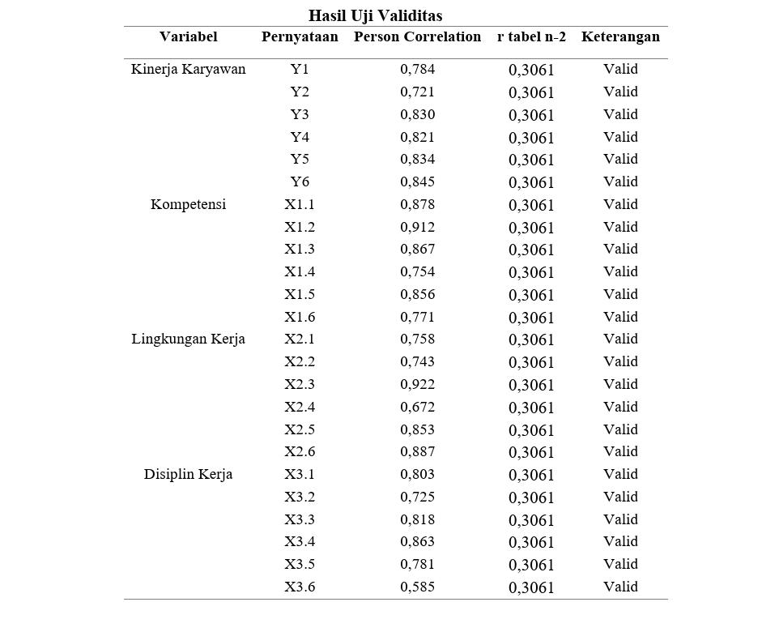
Berdasarkan Tabel 1, seluruh pernyataan pada variabel kinerja karyawan (Y), kompetensi (X1), lingkungan kerja (X2), dan disiplin kerja (X3) memiliki nilai r-hitung lebih besar dari r-tabel (0,3061), sehingga seluruh instrumen dinyatakan valid dan layak digunakan sebagai alat pengumpulan data.

Tabel 2. Uji Reabilitas
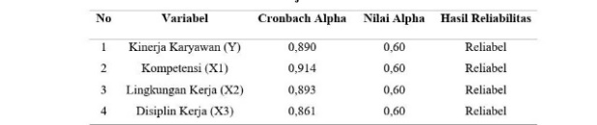
Berdasarkan Tabel 2, nilai Cronbach's Alpha seluruh variabel berada di atas 0,60, sehingga dapat disimpulkan bahwa seluruh instrumen penelitian dinyatakan reliabel dan dapat digunakan secara konsisten dalam pengumpulan data.
Tabel 3. Regresi Linier Berganda
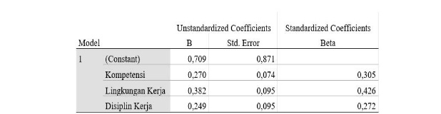
Berdasarkan Tabel 3, persamaan regresi linier berganda yang diperoleh adalah:
Y = 0,709 + 0,270 X1 + 0,382 X2 + 0,249 X3
Nilai konstanta sebesar 0,709 (positif) menunjukkan bahwa tanpa adanya variabel kompetensi, lingkungan kerja, dan disiplin kerja, kinerja karyawan PT Sarana Lalu Lintas Palembang tetap ada meskipun dalam tingkat yang relatif rendah. Koefisien kompetensi sebesar 0,270 menunjukkan bahwa setiap peningkatan kompetensi akan diikuti peningkatan kinerja karyawan, begitu pula sebaliknya. Koefisien lingkungan kerja sebesar 0,382 merupakan yang terbesar di antara ketiga variabel, menunjukkan bahwa lingkungan kerja memiliki pengaruh paling dominan terhadap kinerja karyawan. Koefisien disiplin kerja sebesar 0,249 menunjukkan bahwa disiplin kerja yang semakin baik juga akan mendorong peningkatan kinerja karyawan.

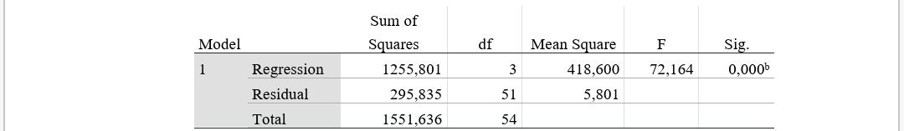
Tabel 4. Uji F

Berdasarkan Tabel 4, nilai F-hitung sebesar 52,783 lebih besar dari F-tabel sebesar 3,115 dengan tingkat signifikansi 0,000 < 0,1. Dengan demikian H01 ditolak dan Ha1 diterima, artinya kompetensi, lingkungan kerja, dan disiplin kerja secara simultan berpengaruh signifikan terhadap kinerja karyawan PT Sarana Lalu Lintas Palembang.

Tabel 5. Uji t
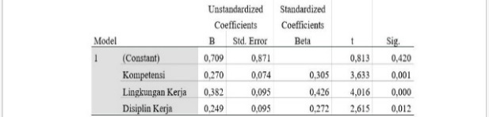

Berdasarkan Tabel 3, hasil uji t menunjukkan bahwa nilai t-hitung kompetensi (X1) sebesar 3,633 > t-tabel 1,675 dengan sig. 0,001 < 0,1, sehingga H02 ditolak dan Ha2 diterima, artinya kompetensi berpengaruh signifikan terhadap kinerja karyawan. Nilai t-hitung lingkungan kerja (X2) sebesar 4,016 > t-tabel 1,675 dengan sig. 0,000 < 0,1, sehingga H03 ditolak dan Ha3 diterima, artinya lingkungan kerja berpengaruh signifikan terhadap kinerja karyawan. Nilai t-hitung disiplin kerja (X3) sebesar 2,615 > t-tabel 1,675 dengan sig. 0,012 < 0,1, sehingga H04 ditolak dan Ha4 diterima, artinya disiplin kerja berpengaruh signifikan terhadap kinerja karyawan PT Sarana Lalu Lintas Palembang.
Tabel 6. Hasil Koefisien Determinasi
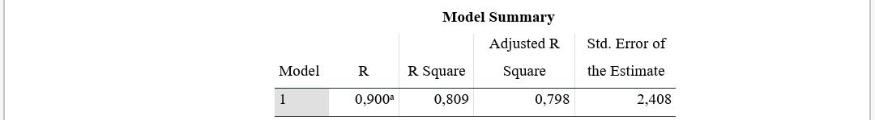
Berdasarkan Tabel 5, nilai Adjusted R Square sebesar 0,798 atau 79,8% menunjukkan bahwa kompetensi, lingkungan kerja, dan disiplin kerja secara bersama-sama mampu menjelaskan variasi kinerja karyawan PT Sarana Lalu Lintas Palembang sebesar 79,8%, sedangkan sisanya sebesar 20,2% dijelaskan oleh variabel-variabel lain yang tidak termasuk dalam penelitian ini.
Pembahasan
Pengaruh Kompetensi, Lingkungan Kerja, dan Disiplin Kerja terhadap Kinerja Karyawan
Kompetensi, lingkungan kerja, dan disiplin kerja secara simultan berpengaruh positif dan signifikan terhadap kinerja karyawan PT Sarana Lalu Lintas Palembang, dengan kontribusi sebesar 79,8% terhadap variasi kinerja karyawan. Ketiga variabel tersebut masih berada pada kondisi yang belum optimal, yang tercermin dari adanya penurunan pencapaian target perusahaan serta masih ditemukannya berbagai permasalahan dalam pelaksanaan pekerjaan. Permasalahan tersebut antara lain kompetensi karyawan yang belum merata, lingkungan kerja yang kurang kondusif, serta tingkat disiplin kerja yang belum maksimal. Temuan ini sejalan dengan teori Kasmir (2022) yang menyatakan bahwa kinerja dipengaruhi oleh berbagai faktor seperti kompetensi, lingkungan kerja, dan disiplin kerja, serta didukung oleh penelitian sebelumnya yang menunjukkan bahwa ketiga variabel tersebut memiliki pengaruh signifikan terhadap kinerja karyawan.
Pengaruh Kompetensi terhadap Kinerja Karyawan
Kompetensi berpengaruh signifikan terhadap kinerja karyawan, di mana sebagian besar responden menunjukkan bahwa pengetahuan, pemahaman, dan kemampuan kerja karyawan belum sepenuhnya optimal, sehingga berdampak pada kurang maksimalnya penyelesaian pekerjaan. Beberapa karyawan masih mengalami kesulitan dalam memahami standar operasional serta dalam mengoperasikan peralatan kerja. Untuk itu, perusahaan disarankan meningkatkan kompetensi karyawan melalui pelatihan teknis, pembinaan kerja, serta pemberian arahan yang berkelanjutan agar kemampuan kerja karyawan semakin meningkat.
Pengaruh Lingkungan Kerja terhadap Kinerja Karyawan
Lingkungan kerja berpengaruh signifikan terhadap kinerja karyawan, di mana sebagian besar responden menyatakan bahwa kondisi lingkungan kerja masih kurang kondusif, baik dari segi hubungan antar karyawan, peraturan kerja, maupun keamanan kerja. Kurangnya komunikasi yang baik serta hubungan kerja yang belum harmonis menyebabkan terjadinya miskomunikasi dalam pelaksanaan tugas. Selain itu, kondisi tempat kerja yang kurang aman dan kurang tertata juga dapat mengganggu kenyamanan dalam bekerja. Untuk itu, perusahaan disarankan menciptakan lingkungan kerja yang lebih nyaman, meningkatkan komunikasi antar karyawan, serta memperhatikan aspek keamanan dan keteraturan tempat kerja agar kinerja karyawan dapat meningkat.
Pengaruh Disiplin Kerja terhadap Kinerja Karyawan
Disiplin kerja berpengaruh signifikan terhadap kinerja karyawan, di mana sebagian besar responden menunjukkan bahwa tingkat kedisiplinan karyawan masih belum optimal, terutama dalam hal kehadiran, ketepatan waktu, dan kepatuhan terhadap tata cara kerja. Masih ditemukan karyawan yang datang terlambat, tidak mengikuti prosedur kerja dengan baik, serta kurang tepat waktu dalam menyelesaikan pekerjaan. Hal ini berdampak pada keterlambatan penyelesaian tugas dan menurunnya produktivitas kerja. Untuk itu, perusahaan disarankan meningkatkan pengawasan, memberikan sanksi yang tegas, serta menanamkan kesadaran disiplin kepada karyawan agar kinerja dapat meningkat secara optimal.

- KESIMPULAN dan Saran

Berdasarkan hasil penelitian dan pembahasan mengenai pengaruh kompetensi, lingkungan kerja, dan disiplin kerja terhadap kinerja karyawan PT Sarana Lalu Lintas Palembang, diperoleh jawaban atas seluruh pertanyaan penelitian sebagai berikut. Secara simultan, kompetensi, lingkungan kerja, dan disiplin kerja terbukti berpengaruh positif dan signifikan terhadap kinerja karyawan, yang berarti ketiga variabel tersebut secara bersama-sama mampu mendorong peningkatan kinerja karyawan perusahaan. Secara parsial, kompetensi berpengaruh positif dan signifikan terhadap kinerja karyawan, artinya semakin baik kompetensi yang dimiliki karyawan maka semakin meningkat pula kinerja yang dihasilkan. Lingkungan kerja juga berpengaruh positif dan signifikan terhadap kinerja karyawan, yang menunjukkan bahwa lingkungan kerja yang nyaman dan kondusif mampu meningkatkan semangat dan produktivitas kerja. Demikian pula, disiplin kerja berpengaruh positif dan signifikan terhadap kinerja karyawan, sehingga tingkat kedisiplinan yang tinggi akan mendorong karyawan bekerja lebih efektif dan bertanggung jawab dalam menyelesaikan tugasnya.
Saran

Berdasarkan hasil penelitian yang telah dilakukan, terdapat beberapa hal yang perlu mendapat perhatian dari PT Sarana Lalu Lintas Palembang. Mengingat kompetensi, lingkungan kerja, dan disiplin kerja terbukti berpengaruh terhadap kinerja karyawan, perusahaan hendaknya meningkatkan perhatian terhadap ketiga aspek tersebut secara bersamaan dan berkelanjutan. Dalam hal kompetensi, perusahaan disarankan untuk meningkatkan kemampuan karyawan melalui pelatihan teknis, pembinaan kerja, serta pemberian arahan yang jelas agar karyawan mampu memahami dan melaksanakan pekerjaan sesuai dengan standar yang ditetapkan. Dalam hal lingkungan kerja, perusahaan perlu menciptakan kondisi kerja yang lebih nyaman, aman, dan kondusif dengan

- DAFTAR PUSTAKA

Agustini, F. (2019). Strategi manajemen sumber daya manusia. Medan: UISU Press.
Asiati, D. I. (2019). Metodologi penelitian untuk manajemen dan akuntansi: Aplikasi SPSS dan Eviews untuk teknik analisis data. Jakarta: Salemba Empat.
Busro, M. (2020). Teori-teori manajemen sumber daya manusia. Jakarta: Prenadamedia Group.
Ghozali, I. (2021). Aplikasi analisis multivariate dengan program IBM SPSS 26. Semarang: Badan Penerbit Universitas Diponegoro.
Hasibuan, M. S. P. (2020). Manajemen sumber daya manusia. Jakarta: Bumi Aksara.
Hidayat, R. (2021). Manajemen sumber daya manusia. Jakarta: Gramedia.
Kasmir. (2022). Manajemen sumber daya manusia (teori dan praktik). Depok: PT Rajagrafindo Persada.
Nasution, M. (2022). Manajemen sumber daya manusia. Jakarta: Kencana.
Prasetyo, A. (2021). Manajemen sumber daya manusia dalam organisasi. Yogyakarta: Deepublish.
Sihaloho, M., et al. (2020). Pengaruh lingkungan kerja terhadap kinerja karyawan. Jurnal Manajemen, 5(2), 270–280.
Simanjuntak, P. J. (2018). Manajemen dan evaluasi kinerja. Jakarta: Lembaga Penerbit Fakultas Ekonomi Universitas Indonesia.
Sugiyono. (2025). Metode penelitian kuantitatif, kualitatif, dan R&D. Bandung: Alfabeta.
Sunyoto, D. (2021). Manajemen sumber daya manusia. Yogyakarta: CAPS.

